ДЮП "Укротители огня"
Легче, чем пожар тушить, нам его предупредить!
Школьная дружина юных пожарных «Укротители огня» МБОУ СОШ № 75/42 существует шесть лет - с 1 сентября 2012 года.
Цель деятельности школьной дружины юных пожарных:привить основные знания, умения и навыки по пожарной безопасности учащимся нашей школы.
Задачами деятельности являются:
- Пропаганда правил пожарной безопасности;
- Закрепление навыков безопасного поведения в чрезвычайных ситуациях;
- Формирование общественного мнения в поддержку юных пожарных;
- Патриотическое и профессиональное воспитание учащихся;
- Пропаганда физической культуры и здорового образа жизни.

Члены ДЮП "Укротители огня" занимают активную жизненную позицию, неравнодушны к проблемам безопасности и хотят поделиться своими знаниями со сверстниками. Чем больше молодежи будут знать, как безопасно обращаться с огнем, тем меньше пожаров и человеческих трагедий мы увидим в будущем.
Мы активно принимаем участие в интеллектуальных и творческих мероприятиях, направленных на профилактику нарушений ППБ, информирование школьников и горожан о противопожарных действиях.

Единый день безопасности
12 сентября правила поведения при пожаре и на дорогах города напомнили горожанам школьники. Акция была организована центром защиты населения. Акция "Единый день безопасности" стала первым массовым мероприятием, в котором приняло участие ДЮП нашей школы.
Вооружившись плакатами, памятками, флагами и речевками, члены агитбригады вышли на улицы микрорайона Красный Камень и вели работу с населением.
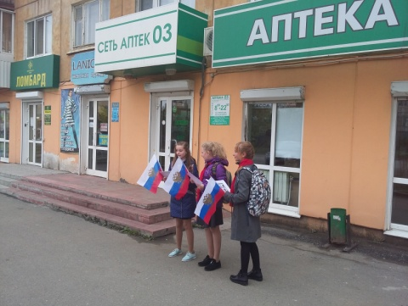
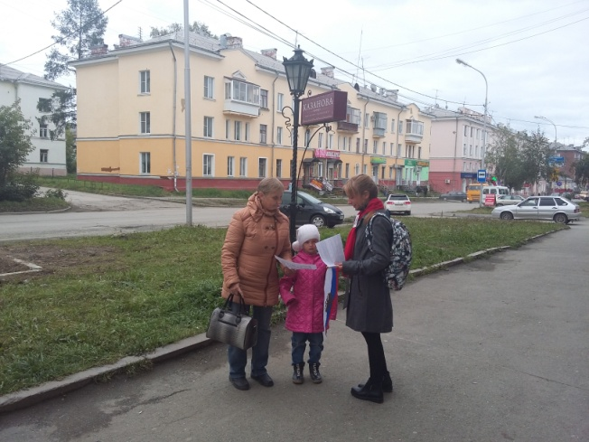

ссылка на выпуск новостей - http://www.tagil-tv.ru/broadcast/all/novosti-itogi-dnya (сюжет от 12.09.17)

Видеоролики в борьбе с пожарами
26 ноября состоялся районный конкурс видеороликов "Жизнь без опасностей", в котором наша школа приняла самое активное участие.
Результаты конкурса:
- номинация "Видеомикс":
«Причины и последствия лесных пожаров» - 1 место
«Пожарная безопасность» - 2 место
«Причины пожара» - 3 место
«Жаркие новости с улицы Береговая-Краснокаменская» - 4 место
«Лесные пожары» - 5 место
- номинация "Видеоролик":
Видеоролик «Извечные причины бытовых пожаров» - 1 место
Видеоролик «Баловство со спичками» - 2 место

6 декабря состоялся городской конкурс видеороликов "Жизнь без опасностей", в которомвидемикс«Причины и последствия лесных пожаров» занял 2 место, а видеоролик «Извечные причины бытовых пожаров» получил 3 место.

Мы за безопасный Новый год!
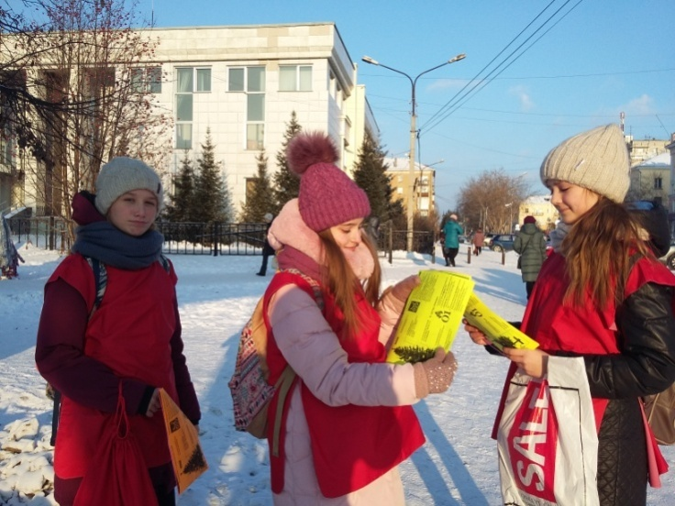
Под таким девизом знатоки пожарного дела вышли на улицы своего микрорайона, чтобы напомнили жителям о правилах пожарной безопасности в период новогодних праздников.
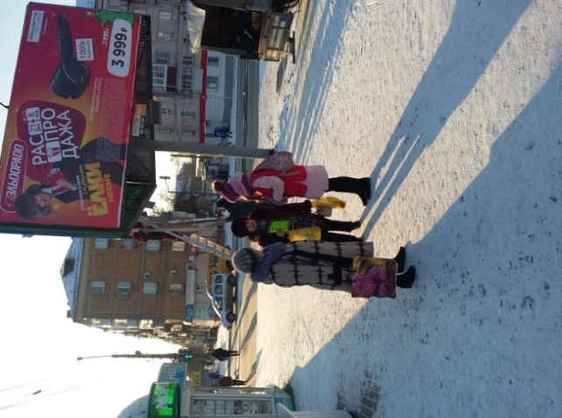
В течение трех дней ребята раздавали взрослым и детям памятки, брошюры о правилах установки новогодних елок, мерах безопасности при использовании пиротехники.

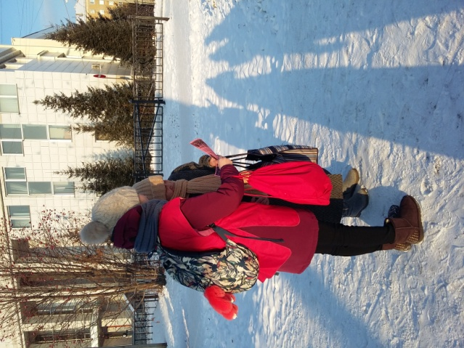
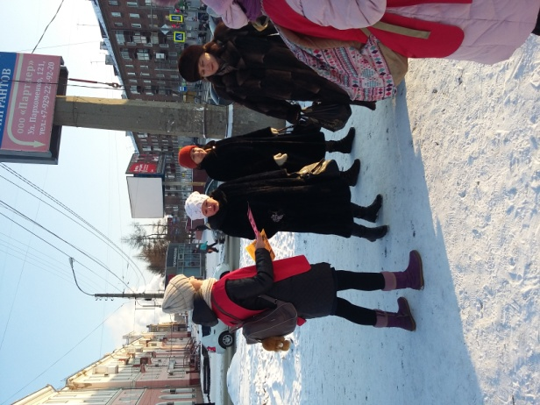
Пожарно-спасательная часть №11

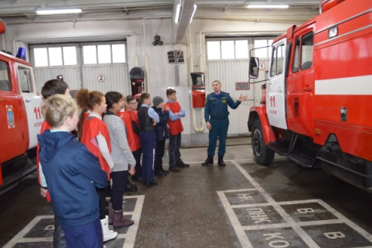
Сегодня ДЮП и ученики 6Б посетили пожарно-спасательную часть №11, где подробно познакомились с работой профессиональных пожарных, увидели различные средства тушения пожаров, результаты небрежного отношения людей к технике противопожарной безопасности.
Мальчикам и девочкам посчастливилось побывать в различных пожарных машинах, примерить и взвесить на себе груз пожарной формы и даже использовать пожарный рукав в действии.
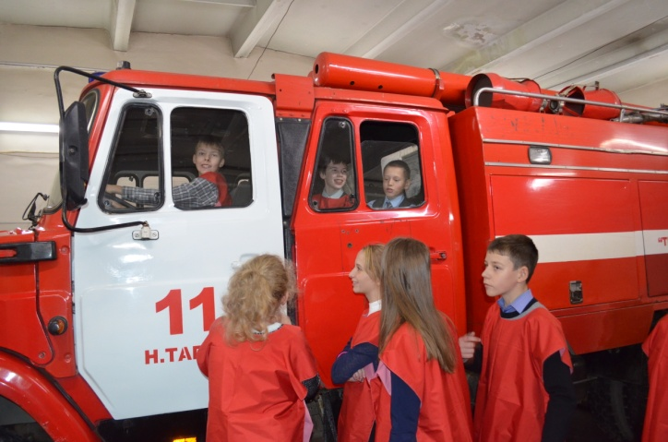
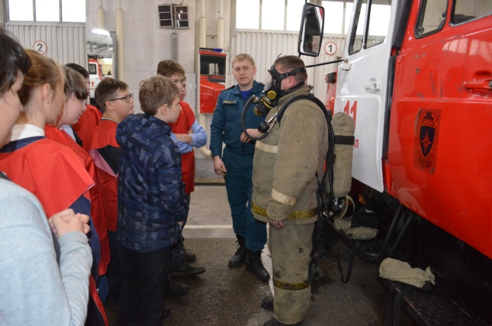
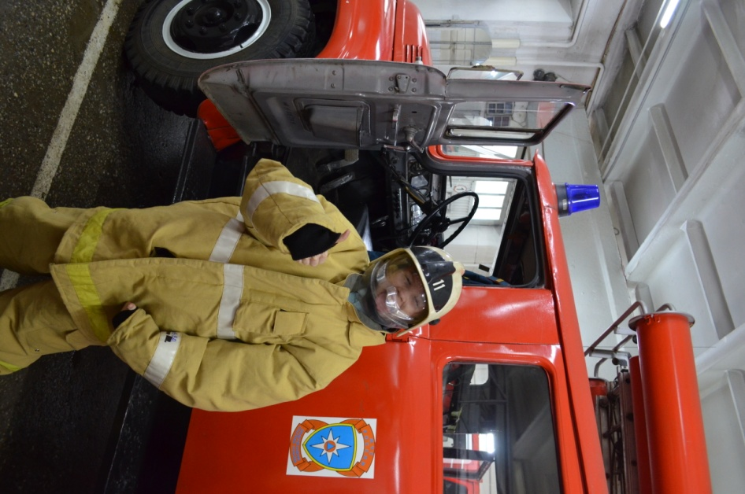
Знатоки пожарного дела

В последний день января "Укротители огня" проверили свои собственные знания в профессиональном районном конкурсе на лучшую ДЮП "Знатоки пожарного дела".
Конкурс состоялся на базе детского дома творчества Тагилстроевского района. Дюповцев испытывали в творческих и интеллектуальных конкурсах на знание истории пожарного дела, правил пожарной безопасности, правил оказания первой доврачебной помощи пострадавшим при пожаре, пожарных знаков и многого другого.

